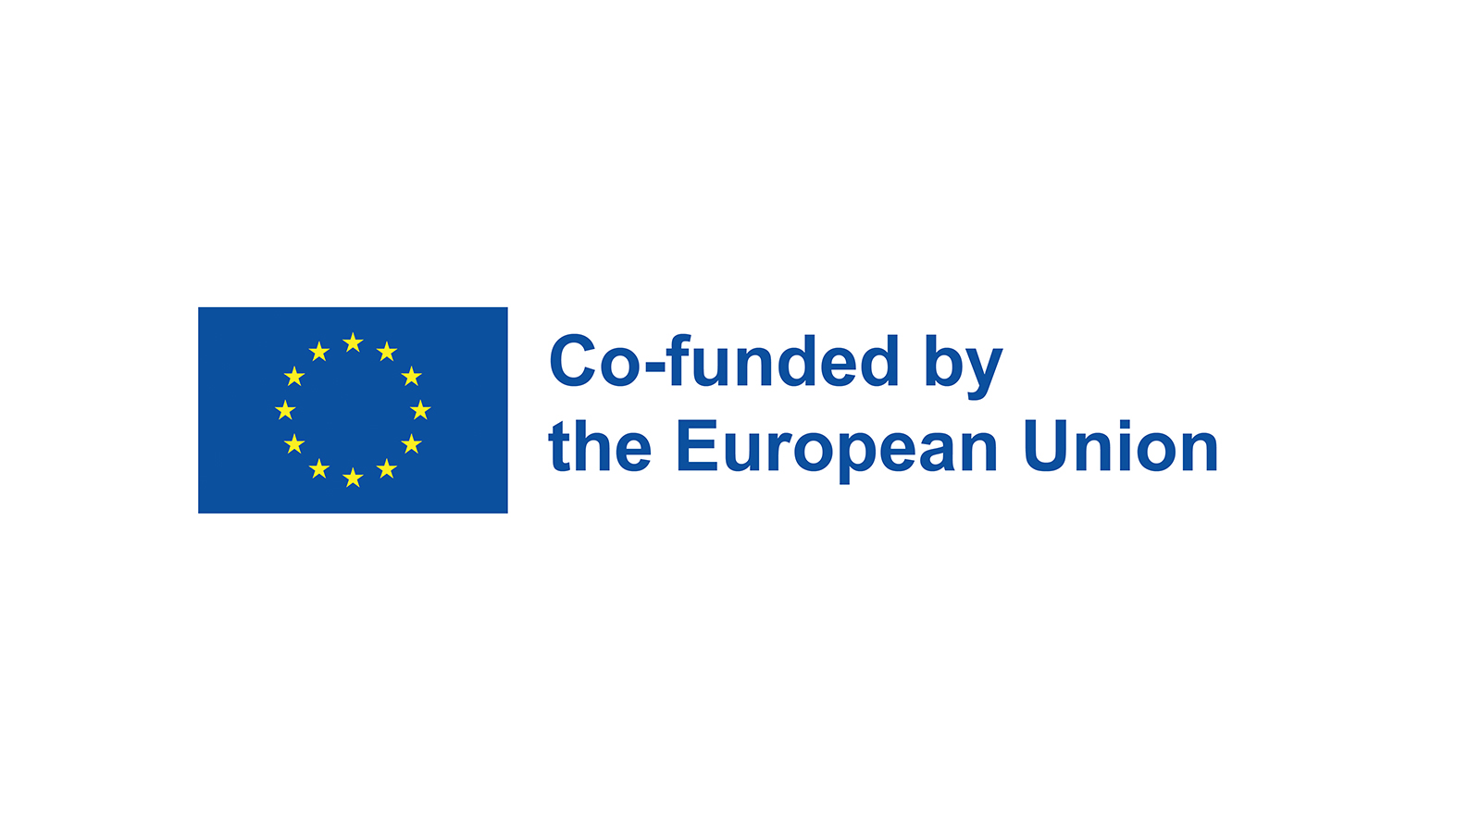
Ljestvica konačnog poretka učenika anketiranih 20. 10. 2026. godine za Erasmus+ mobilnost učenika u Grčku

Nakon provedenog postupka vrednovanja, pet učenika ostvarilo je najveći broj bodova te najbolji ukupni plasman. Sukladno rezultatima, navedeni učenici odabrani su za sudjelovanje u Erasmus+ mobilnosti.

Pet prvoplasiranih učenika bit će kontaktirano putem platforme Microsoft Teams. Ostali učenici mogu, ako su zainteresirani, ostvariti uvid u rezultate svojih anketa u utorak, 3. studenoga 2026. godine, od 13:15 do 13:50 sati u atriju škole.

Redni broj | Šifra/zaporka | Ukupan broj bodova 45
1. | 1510MEL | 45
2. | Ne znaš tko sam hahaha123 | 44
3. | hippopotomonstroseskvipedaliofobija6767 | 44
4. | BUBI14 | 43
5. | HAJDUK1950 | 42
6. | Čiroluustrawberry | 41
7. | Tere3862 | 41
8. | 123456 | 40
9. | Zoepašteta671950 | 40
10. | Karta13 | 40
11. | Patricija109 | 40
12. | ZVJEZDA32 | 40
13. | Semi081 | 40
14. | Malina2014 | 39
15. | MIŠ3345Z | 39
16. | NARANČA2013 | 39
17. | galeb365 | 38
18. | SLON6767 | 38
19. | L12345 | 37
20. | 161ot | 37
21 | učionica100 | 37
22. | Nikolina57 | 37
23. | TOMISLAVA1004 | 36
24. | ČOKOLINO8 | 36
25. | GRČKA12 | 35
26. | fbiagent12 | 35
27. | Mačka1984 | 34
28. | 435BJ | 34
29. | JABUKA2 | 34
30. | Karloarkada67 | 34
31. | NIKO342013 | 33
32. | 0810A | 33
33. | GaGa8866 | 32
34. | Pizzerija12 | 32
35. | JAN14,4 | 31
36. | LIST111 | 30
37. | Gongozila112 | 29
38. | Kitkat789 | 27
39. | MATETEPSIJA67 | 27
40. | Avion123 | 26
41. | 1236767 | 24
42. | Snikers123 | 23
43. | Fox36789 | 22
44. | srce256445 | 20
45. | Grčka232 | 18
46. | FETA SALAME58 | 18

Erasmus+ tim Osnovne škole kraljice Jelene

